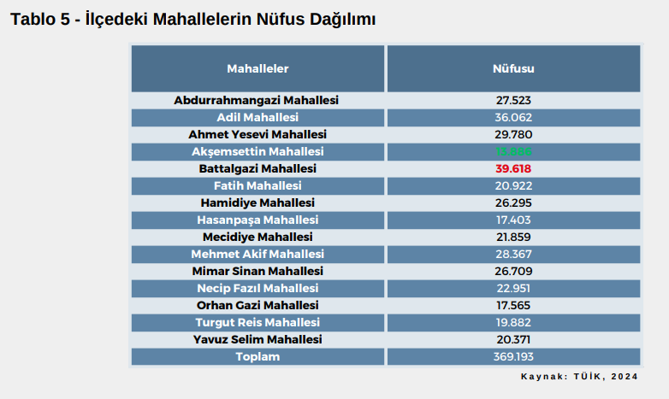
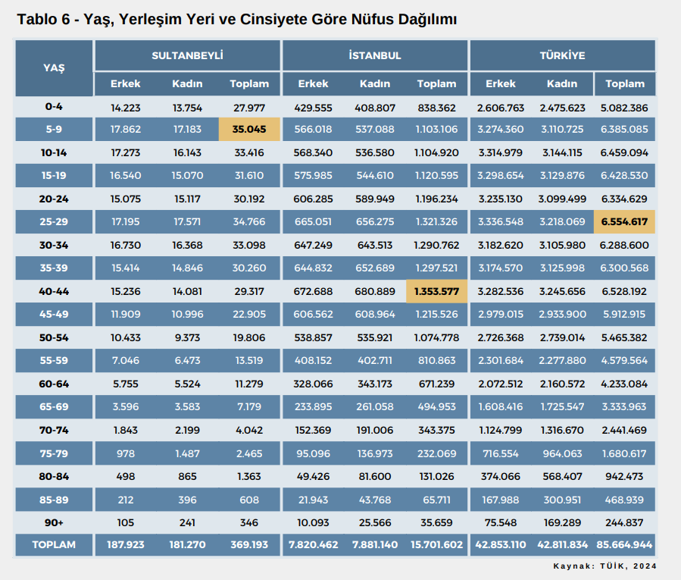

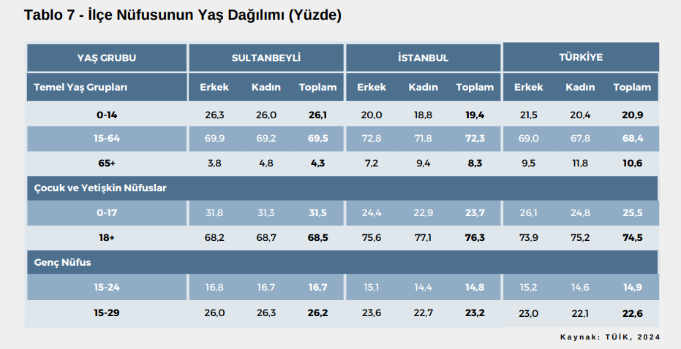

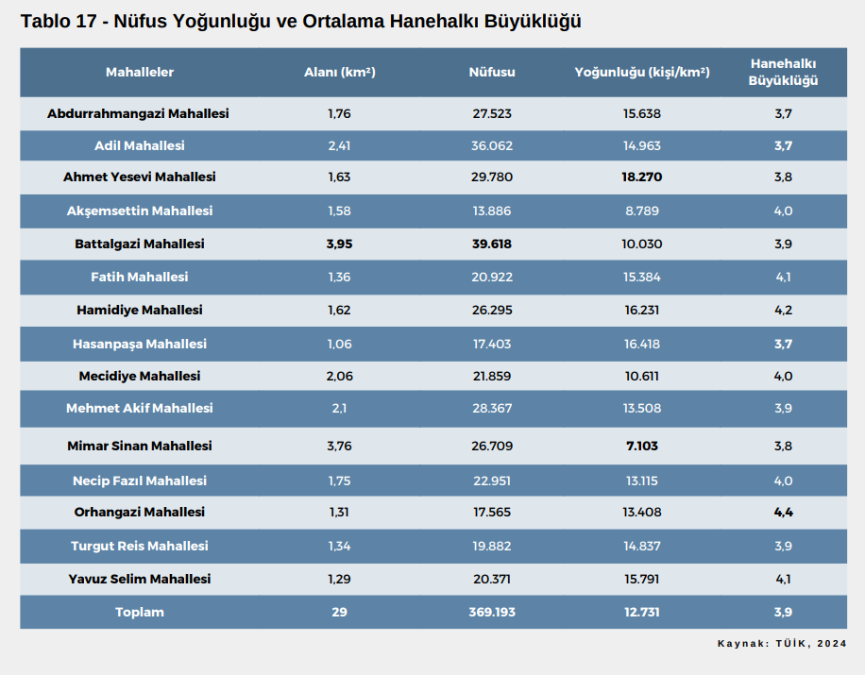

SULTANBEYLİ ENGELLİ VATANDAŞ SAYILARI
Satır Etiketleri | ERKEK | KADIN | Genel Toplam
ABDURRAHMANGAZİ | 345 | 250 | 595
ADİL | 317 | 219 | 536
AHMET YESEVİ | 408 | 317 | 725
AKŞEMSETTİN | 190 | 128 | 318
BATTALGAZİ | 474 | 345 | 819
FATİH | 283 | 222 | 505
HAMİDİYE | 454 | 306 | 760
HASAN PAŞA | 245 | 169 | 414
MECİDİYE | 288 | 212 | 500
MEHMET AKİF | 302 | 229 | 531
MİMAR SİNAN | 309 | 228 | 537
NECİP FAZIL | 246 | 188 | 434
ORHAN GAZİ | 250 | 156 | 406
TURGUT REİS | 235 | 176 | 411
YAVUZ SELİM | 342 | 250 | 592
Genel Toplam | 4688 | 3395 | 8083

